

**本科实验报告**



|  |  |
| --- | --- |
| 课程名称： | B/S体系软件设计 |
| 姓 名： | 马欣言 |
| 学 院： | 计算机科学与技术学院 |
| 系： | 计算机科学与技术 |
| 专 业： | 计算机科学与技术 |
| 学 号： | 3220105873 |
| 指导教师： | 胡晓军 |

2024 年 12 月 22 日

**浙江大学实验报告**

课程名称： B/S软件体系设计 实验类型： 综合

实验项目名称： 商品比价网站

学生姓名： 马欣言 专业： 计算机科学与技术 学号： 3220105873

同组学生姓名： 无 指导老师： 胡晓军

实验地点： 曹光彪西-503 实验日期： 2024 年 12 月 22 日

目录

浙江大学实验报告 2

一、 测试介绍 4

1.1 测试对象 4

1.2 测试目的 5

1.3 测试范围 5

二、 功能性测试 5

2.1 用户注册 5

2.2 用户登录 8

2.3 退出登录 9

2.4 查看个人信息 9

2.5 编辑个人信息 9

2.6 管理员进行种类管理 10

2.7 添加新商品进入商品库 11

2.8 删除商品库中已有的商品 13

2.9 管理员更新当前商品库中已有商品的信息 14

2.10 管理员进行历史价格管理 15

2.11 对用户进行邮件形式的降价提醒 16

2.12 管理员进行用户管理 18

三、 测试总结 19

# 测试介绍

用户使用手册部分已经包含了相应功能正常使用的情况，本测试报告着重于其他情况进行测试

## 测试对象

本测试报告的测试对象是在 B/S 体系软件设计课程中完成的课程项目《商品比价网站》，具体的测试主要分为如下几个方面：

⚫ 用户注册

⚫ 用户登录

⚫ 退出登录

⚫ 用户查看个人信息

⚫ 用户编辑个人信息

⚫ 用户修改密码

⚫ 管理员进行种类管理

⚫ 添加新商品进入商品库

⚫ 删除商品库中已有的商品

⚫ 管理员更新当前商品库中已有商品的信息

⚫ 管理员更新价格历史价格

⚫ 对用户进行邮件形式的降价提醒

⚫ 查看价格变化趋势图

## 测试目的

本次测试的目的在于全面评估商品比价网站系统的功能性、性能、安全性和用户体验，以确保系统的稳定性、可用性和符合预期的质量标准，同时可以借助测试结果修复一些网站中存在的 bug

## 测试范围

本测试报告的测试主要是功能层面的黑盒测试，对系统的基本功能和性能进

行测试，测试的模块主要包括登录注册，个人信息管理，商品库的建立与维护，历史价格维护和与用户邮件交互等多个模块，每个模块下面还有对应的若干功能。

# 功能性测试

功能性测试部分主要对网站中的各个功能进行一定的黑盒测试，具体的测试

样例和测试结果如下：

## 2.1 用户注册

用户注册需要填写相应的表单，而表单有校验规则，且要求用户名6字节以上，密码长度6字节以上，密码和确认密码应相同，用户名和邮箱在系统中唯一，手机号必须符合1开头且11位有效数字，邮箱地址需要符合其格式规范。因此，设计的测试用例如下：

### 2.1.1 空输入

有空输入的表单无法提交，注册表单中所有项都是必填的。

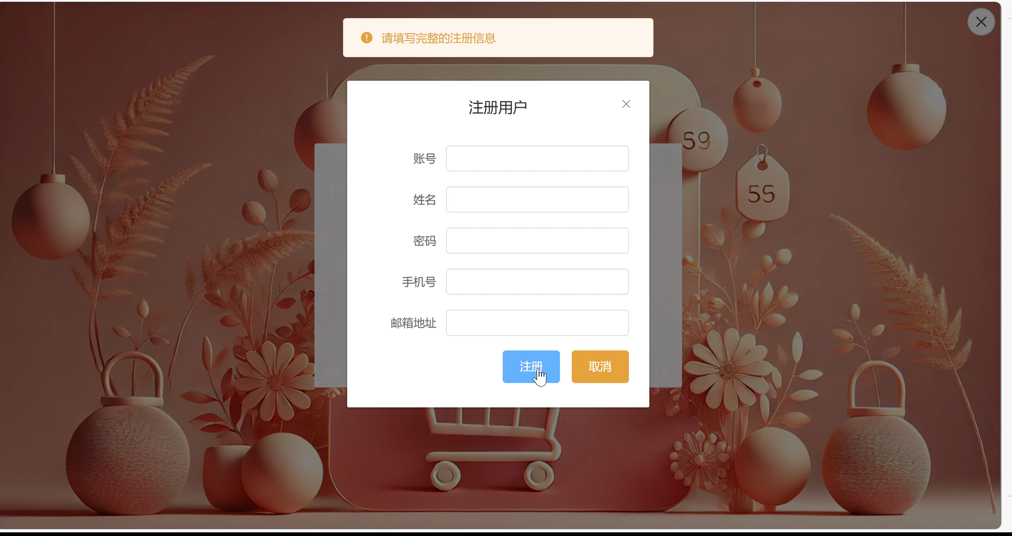

### 2.1.2 用户名长度和密码不够

用户名（2字节以上）和密码长度（6字节以上）要符合规范，否则不能提交表单（会返回错误提示）

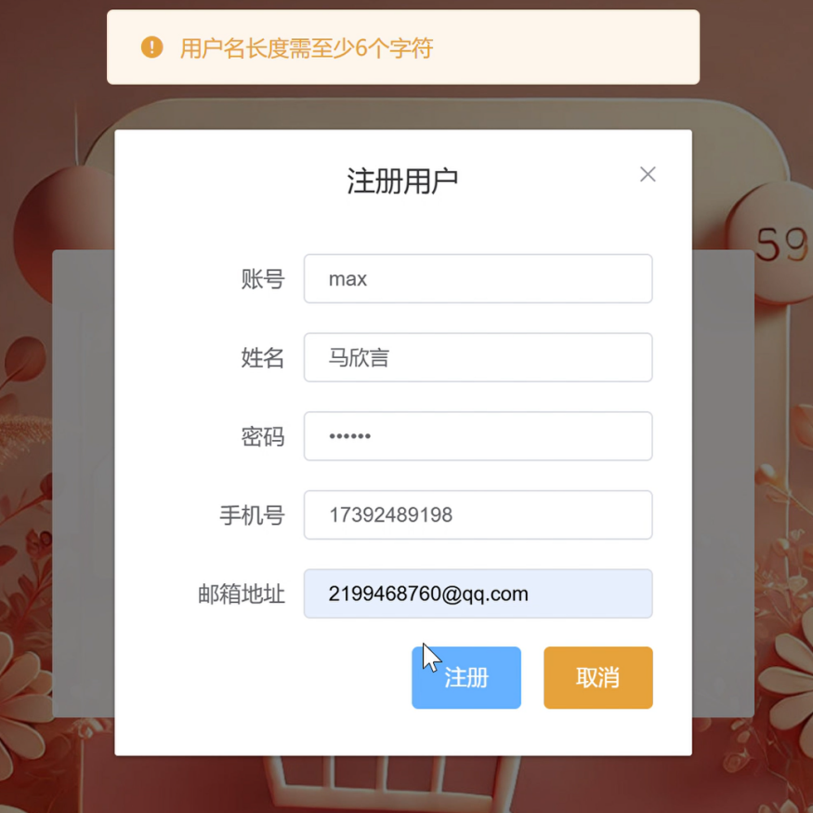

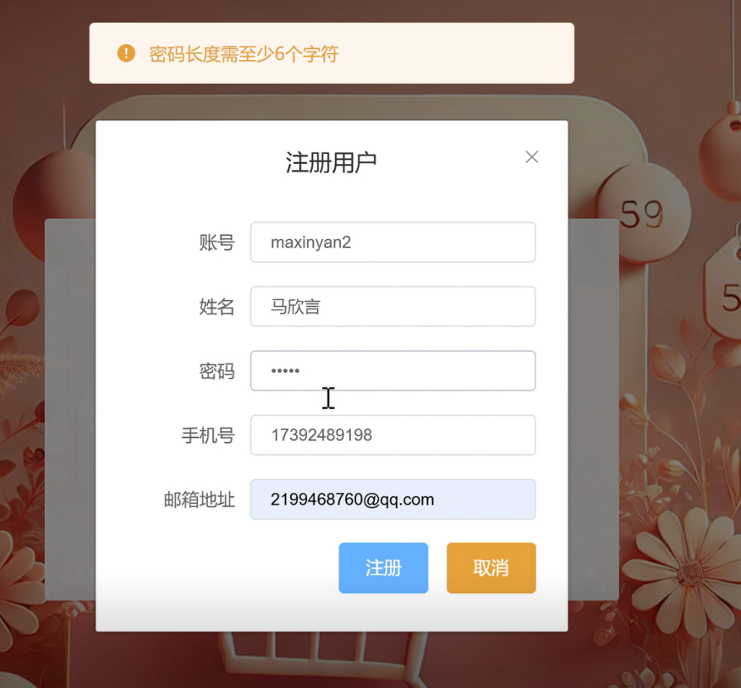

### 2.1.3 邮箱格式不规范

注册的表单有邮箱格式校验的功能，不符合邮箱规定不能够进行注册，（会返回错误提示）

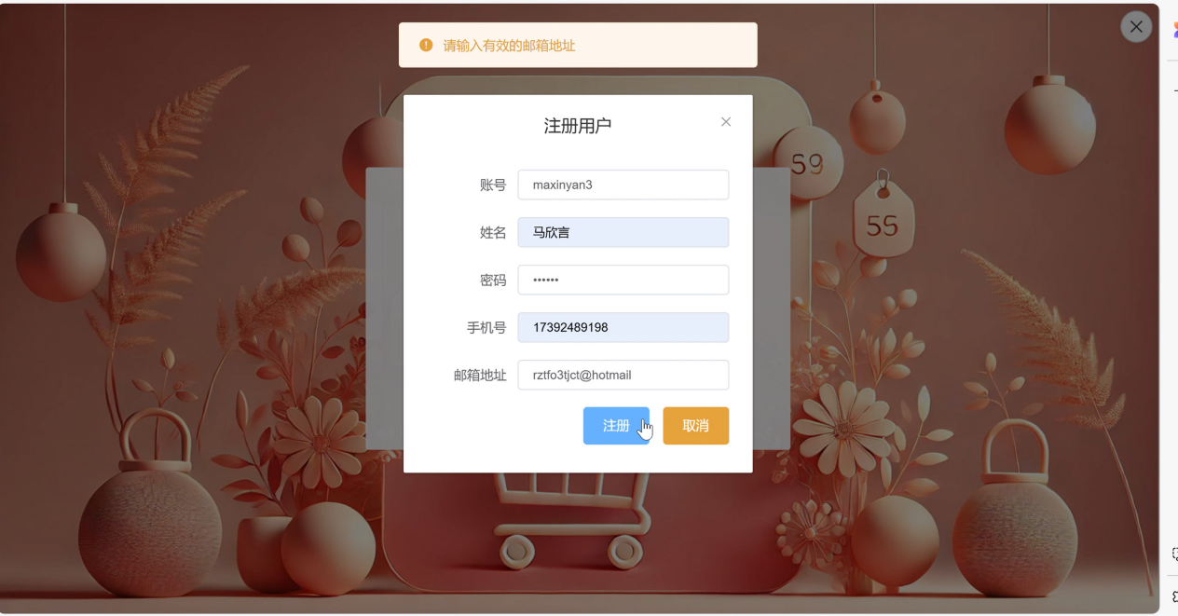

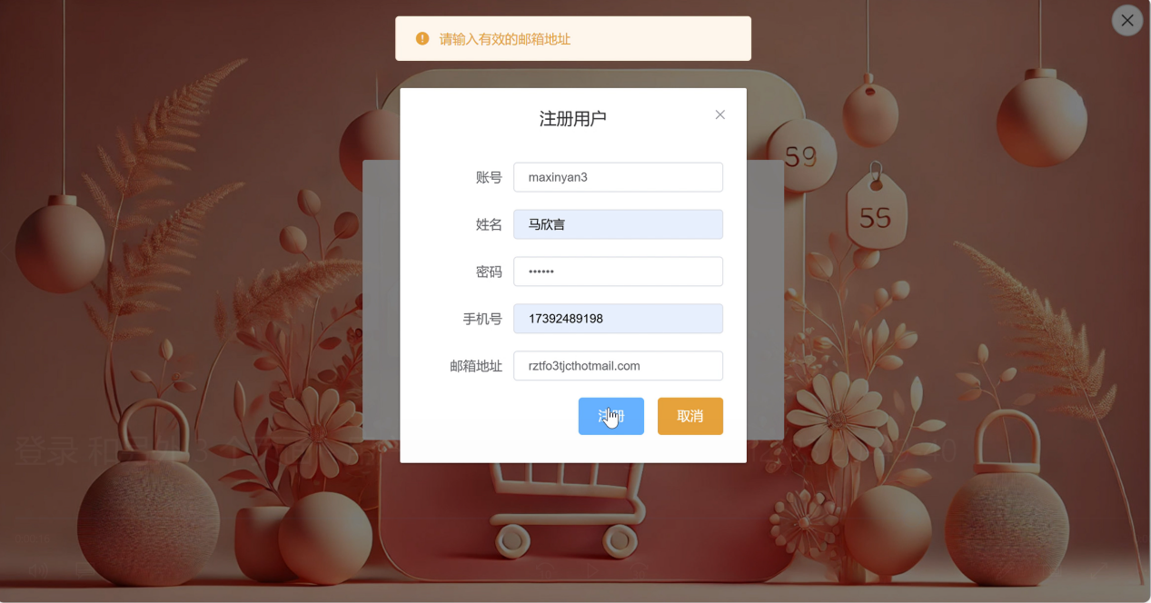

### 2.1.4 手机号格式不规范

注册的表单有手机号格式校验的功能，不符合手机号格式规定不能够进行注册，（会返回错误提示）

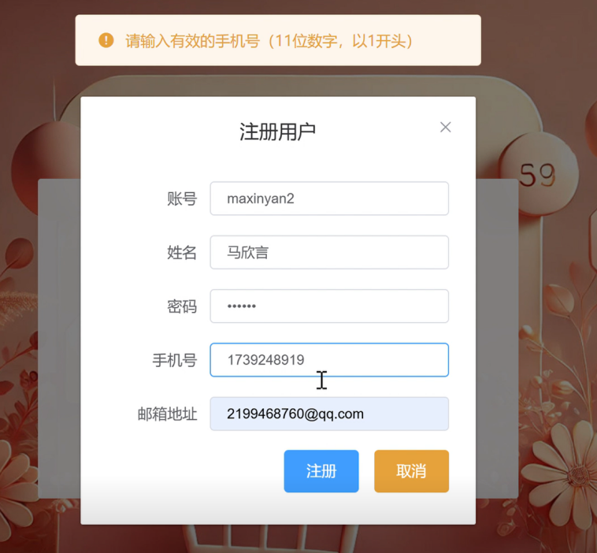

### 2.1.5 用户名已存在

系统要求确保用户名的唯一性，当用户注册时使用已经存在的用户名，系统会返回错误提示：

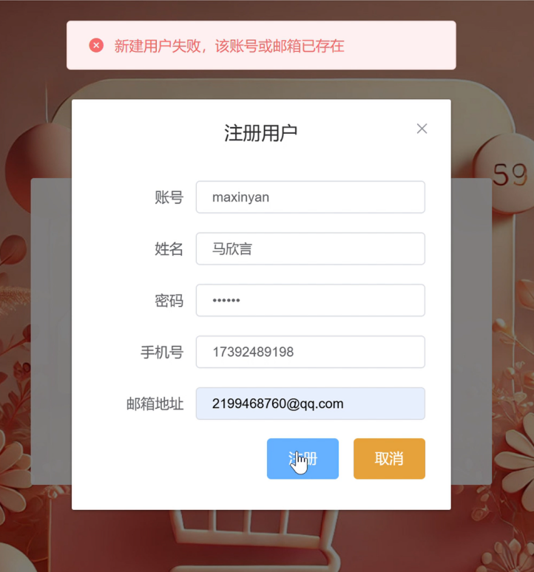

### 2.1.6 邮箱已存在

系统要求确保邮箱的唯一性，当用户注册时使用已经存在的邮箱，系统会返回错误提示：

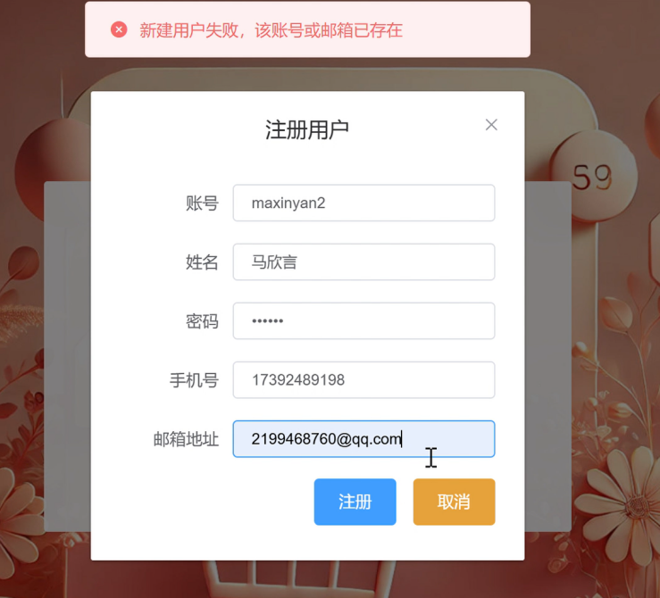

**2.2 用户登录**

登录界面需要对用户输入的账号密码进行匹配性和正确性校验。为此我设计了如下几个测试用例：

### 2.2.1 空输入

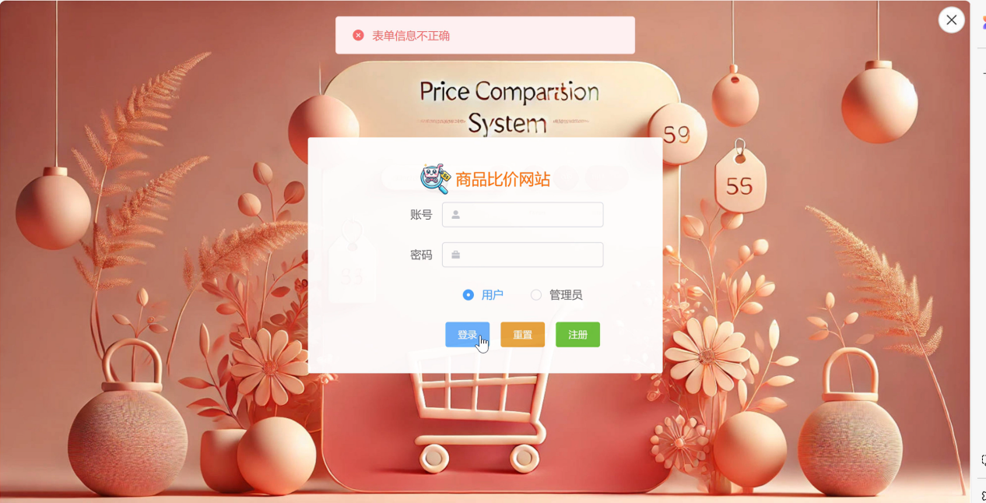  
会提示表单信息不正确。

### 2.2.2 账号正确密码错误

当用户输入的账号密码不匹配时候，会显示错误信息：

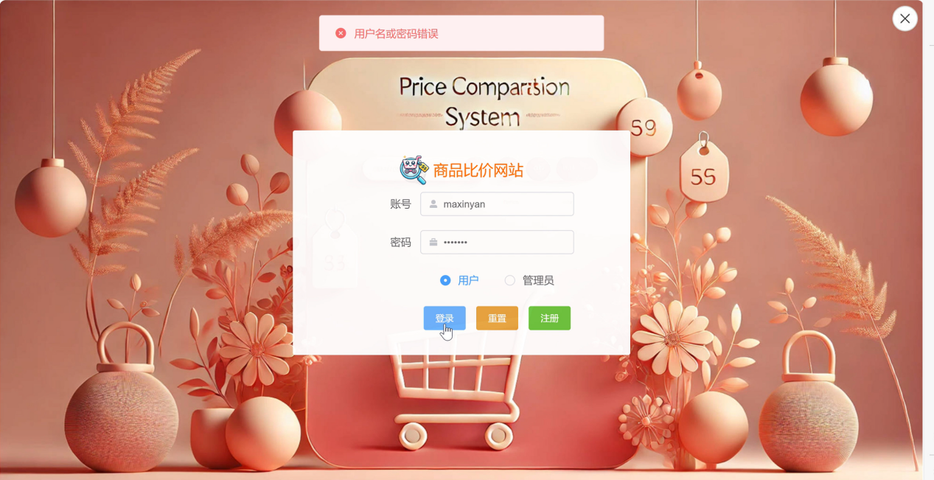

## 2.3 退出登录

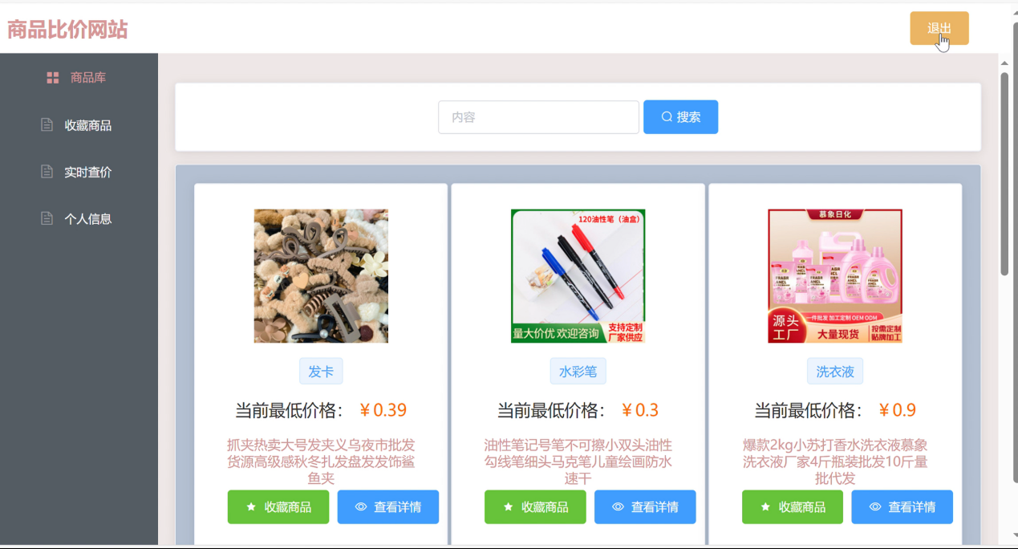

点击退出之后会回到登录页面：

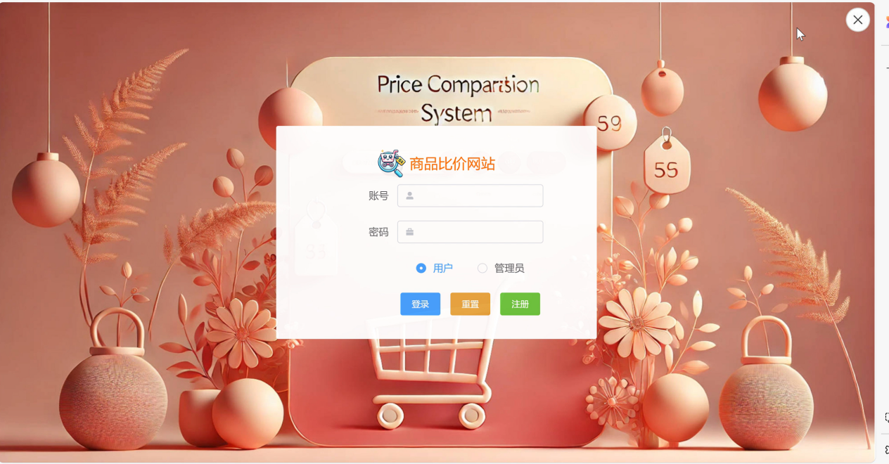

## 2.4 查看个人信息

当用户登录之后，能正确显示用户的相关信息：

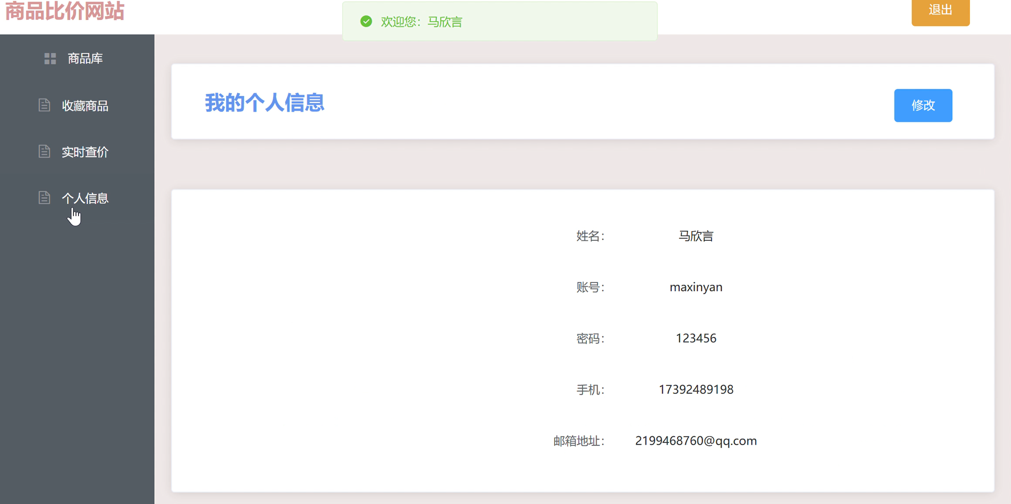

## 2.5 编辑个人信息

编辑个人信息的表单不是所有项都要填，但是如果填了，则需要符合表单的校验规则（新用户名必须6字节以上；新邮箱必须符合邮箱规范；新手机号必须符合手机号规范），同时编辑的个人信息也不能与系统中已经存在的用户名和邮箱相同：

修改前：

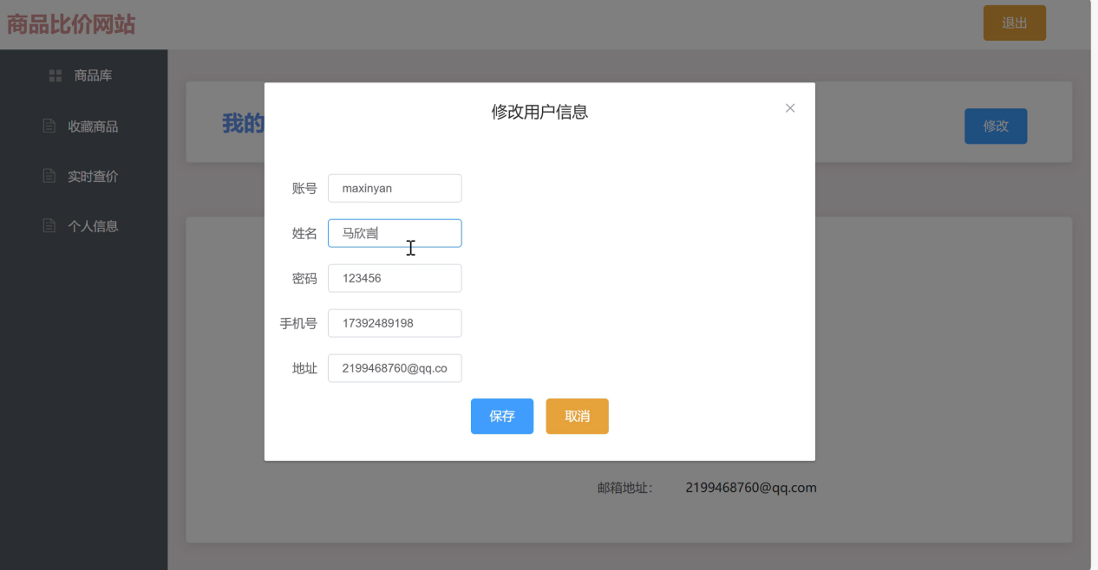

在表单中对需要修改的信息进行修改（注意账号规定无法修改）。

修改后：

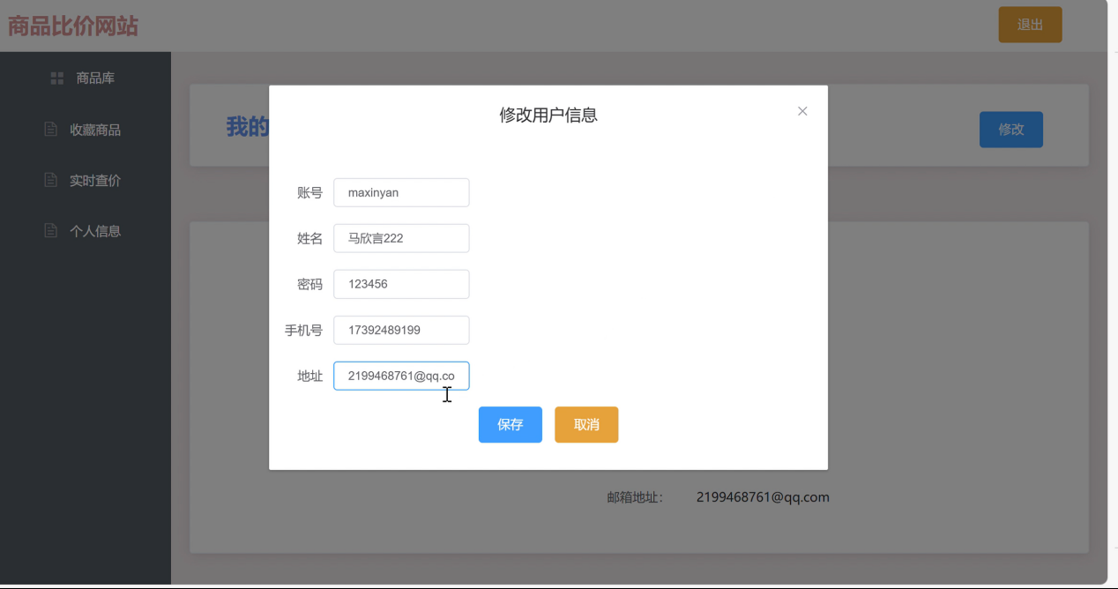

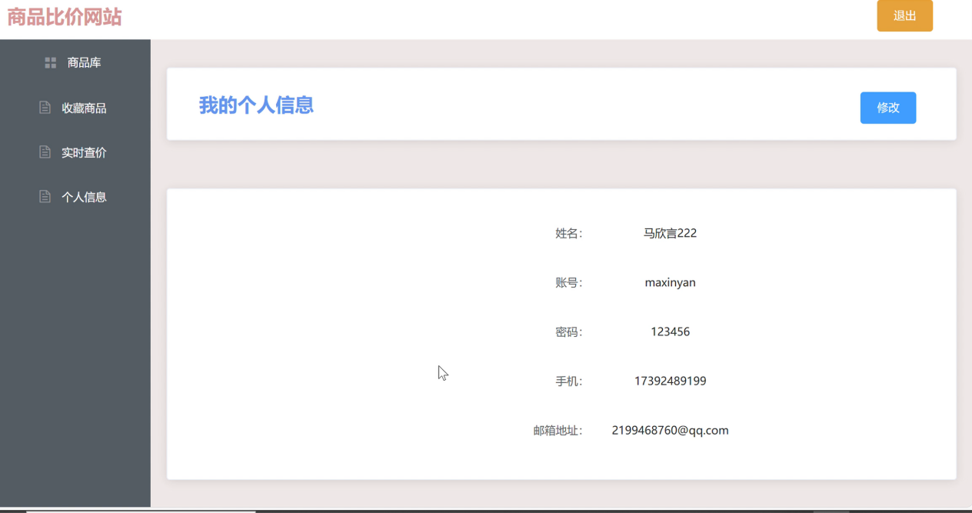  
可以看到个人信息发生了变化。

## 2.6 管理员进行种类管理

**新建类型：**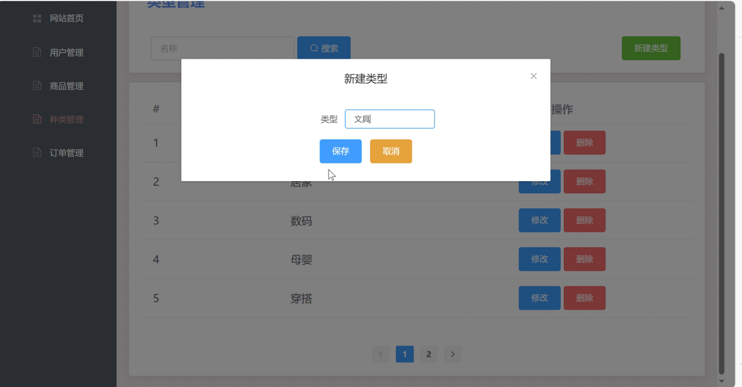

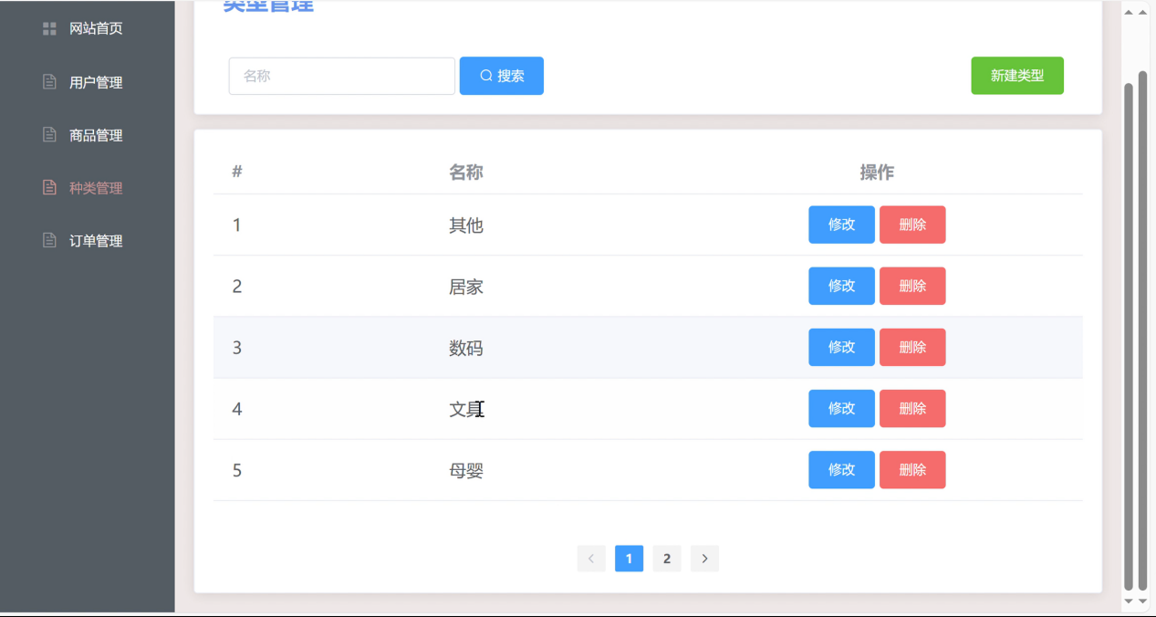

即可看到新添加的类型。

## 2.7 添加新商品进入商品库

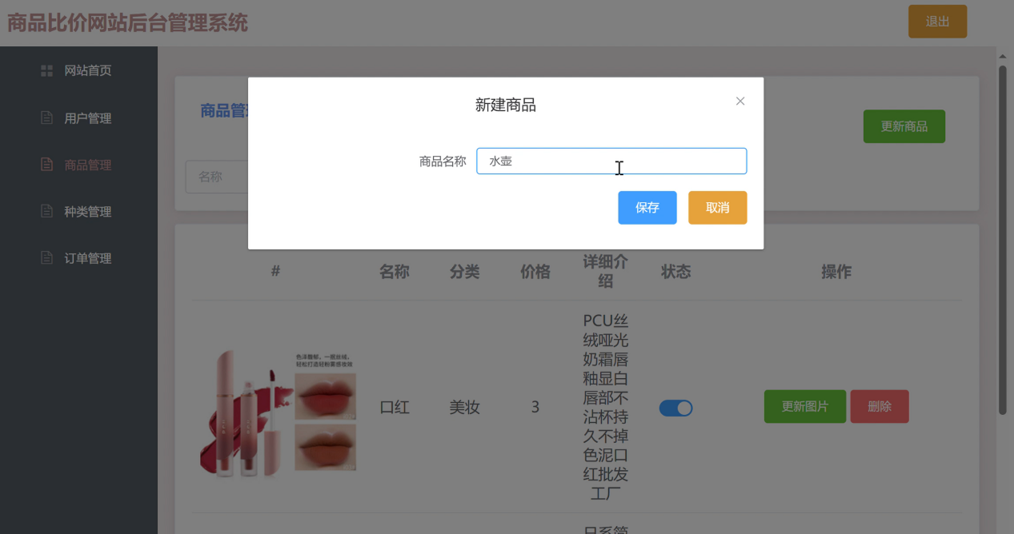

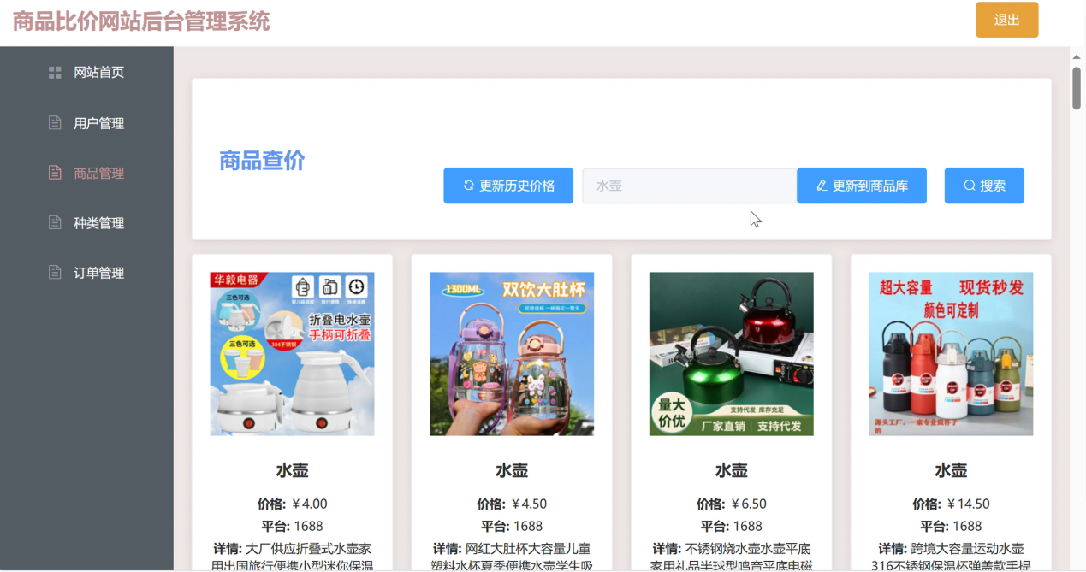

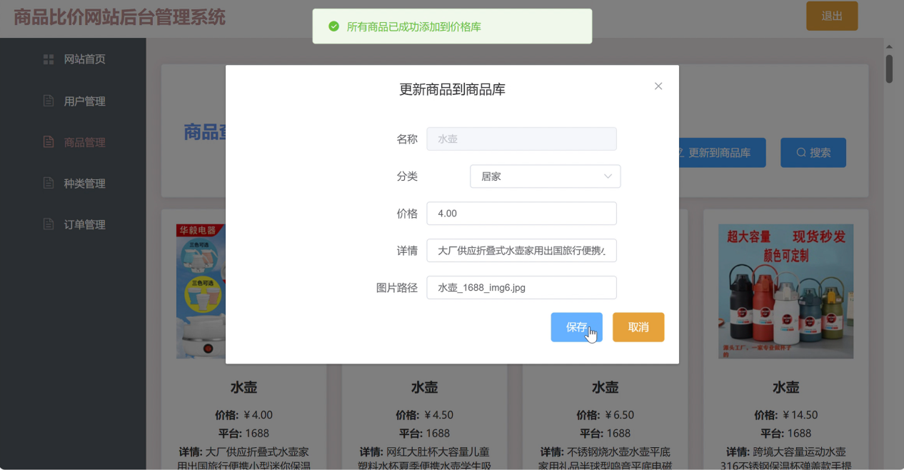

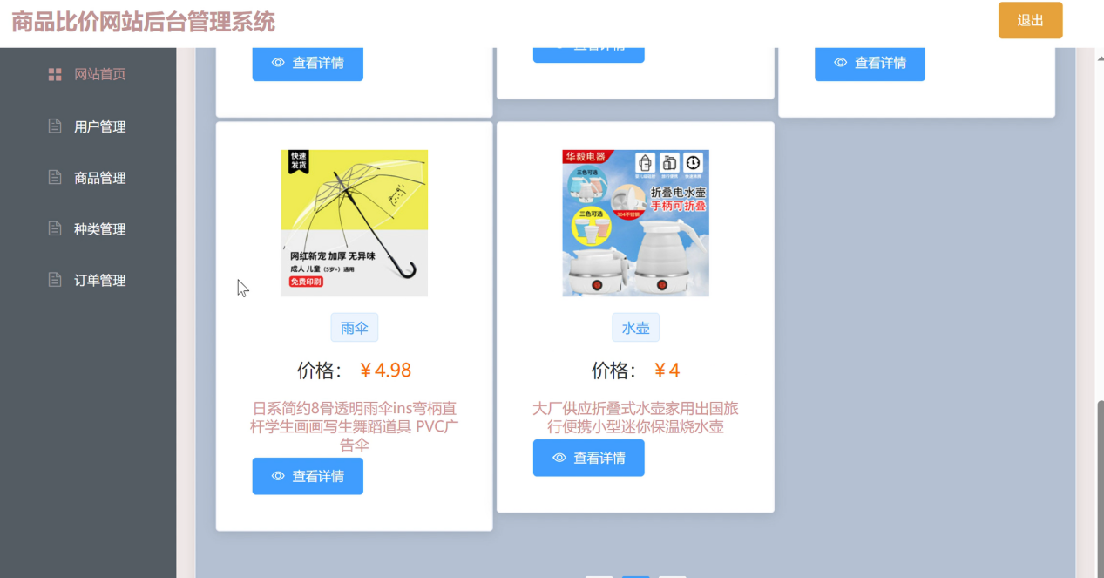

及可以在商品库中看到新添加的水壶的商品信息，和搜索结果一致。

## 2.8 删除商品库中已有的商品

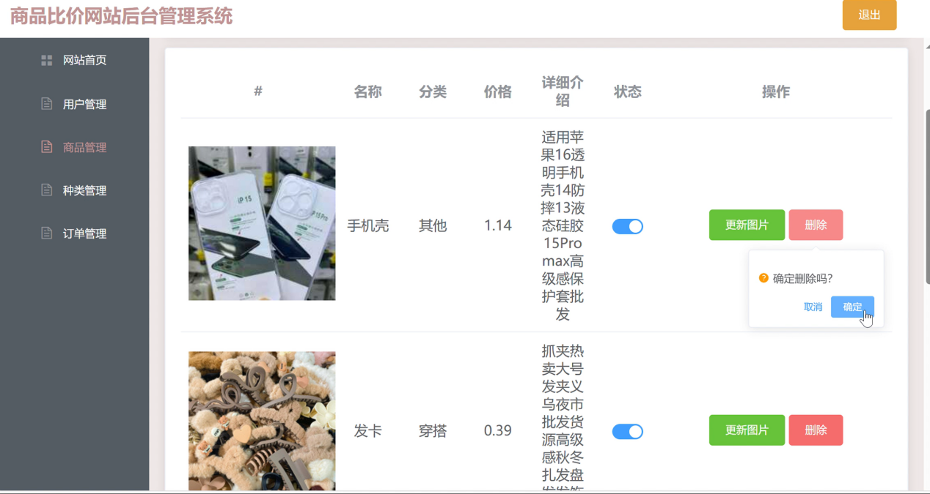

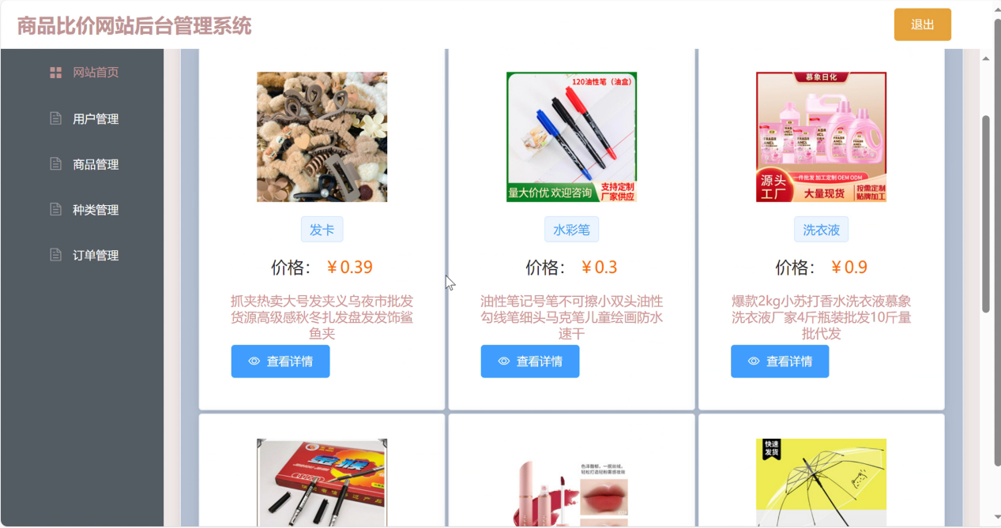

即可看到商品库中没有原本的手机壳这个商品品类。

## 2.9 管理员更新当前商品库中已有商品的信息

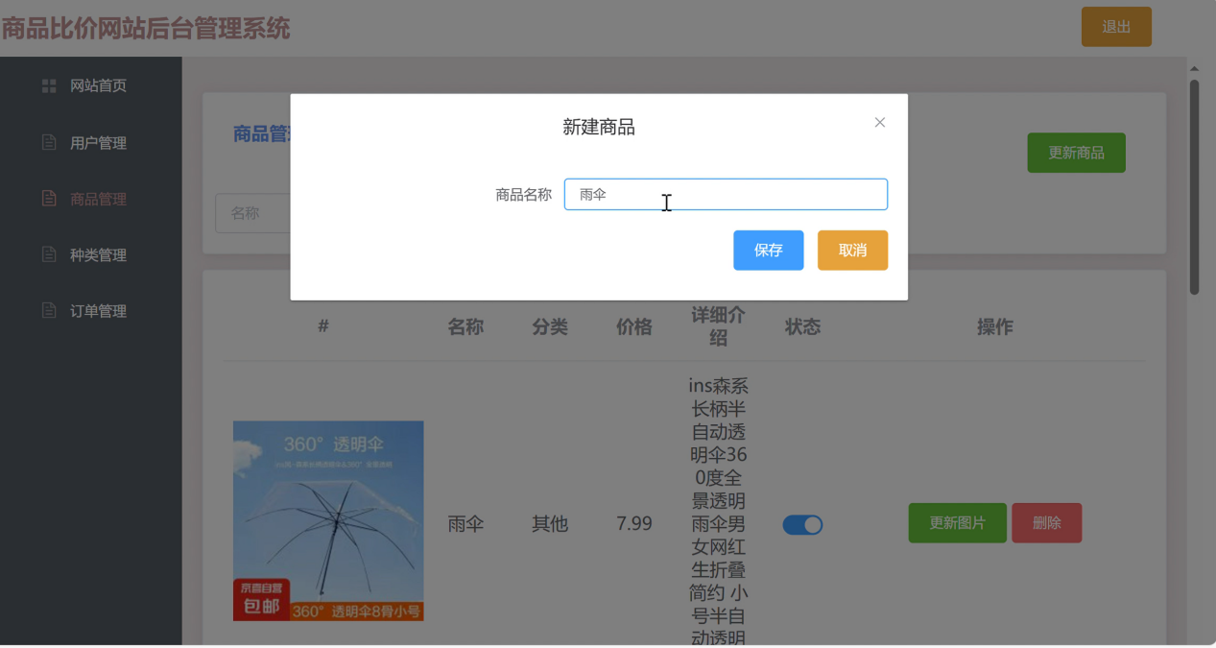

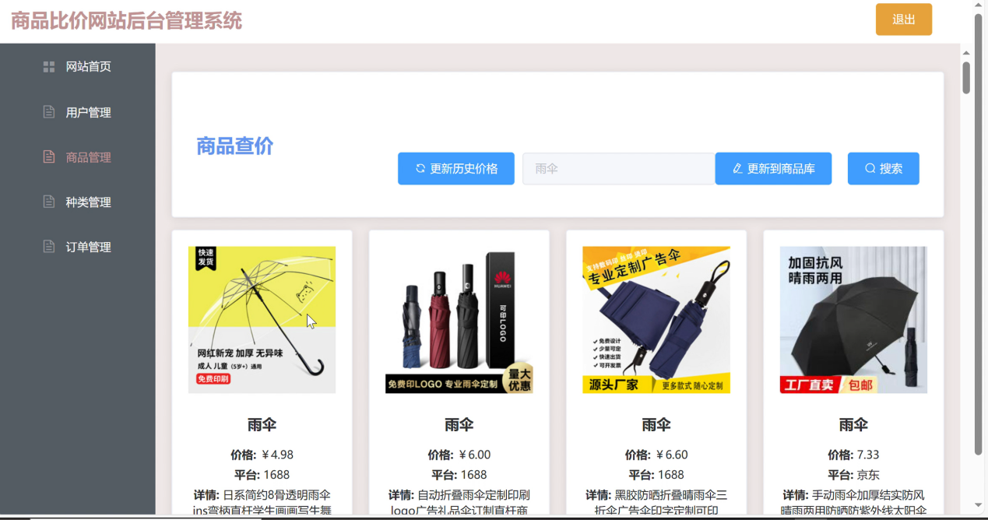

当前的搜索结果和商品库中的数据相比有了更新。

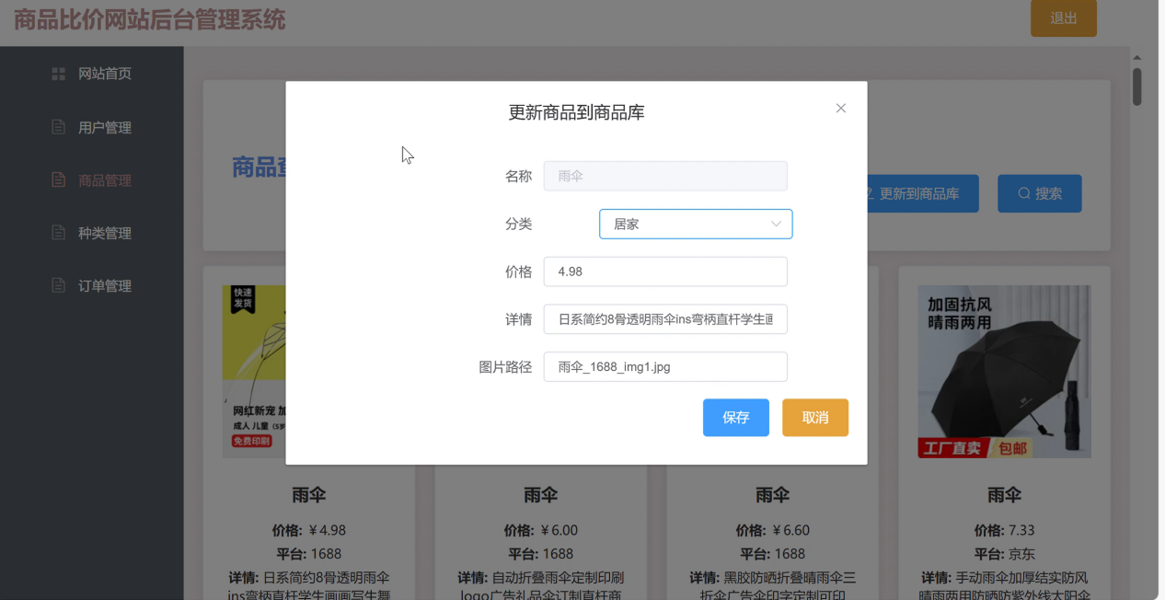

## 2.10 管理员进行历史价格管理

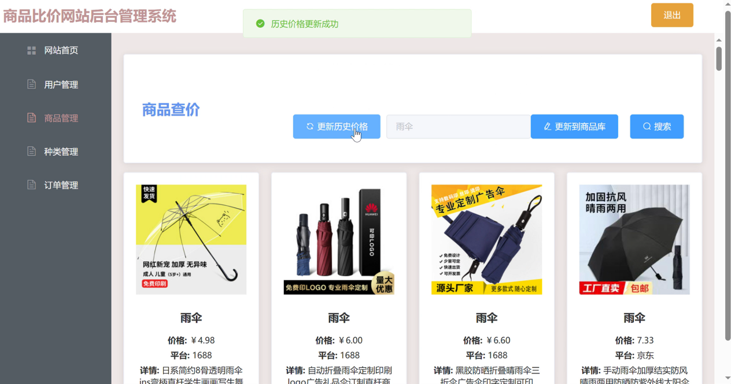

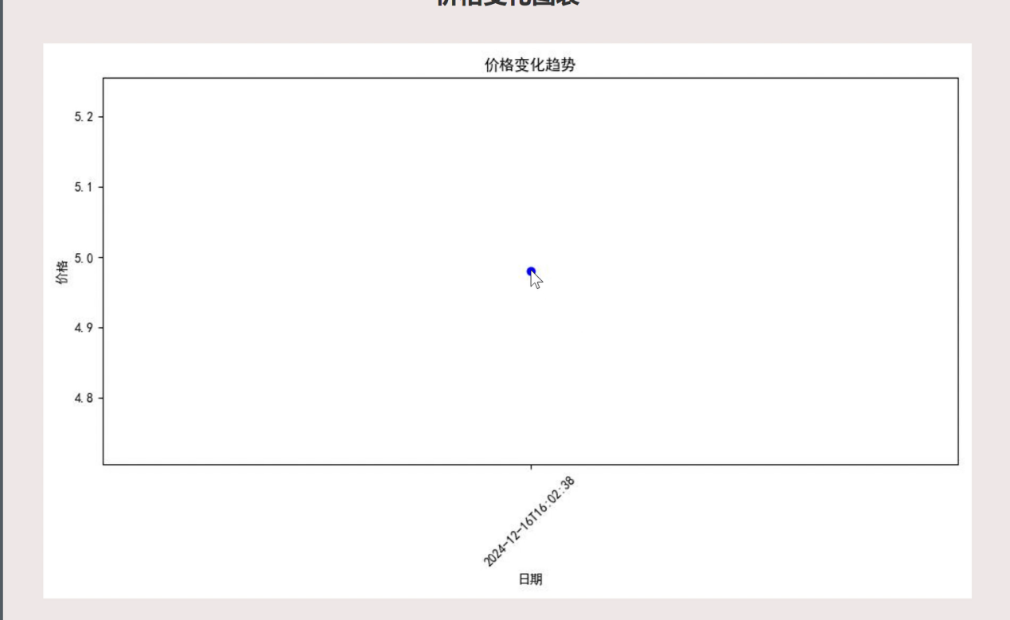

可以看到管理员添加进去的历史价格数据。

## 2.11 对用户进行邮件形式的降价提醒

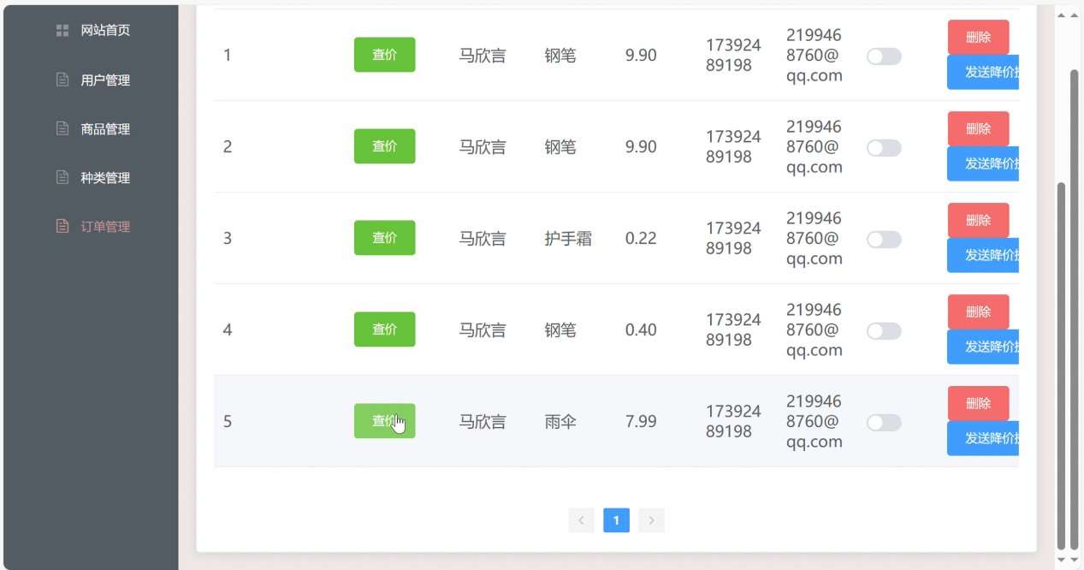

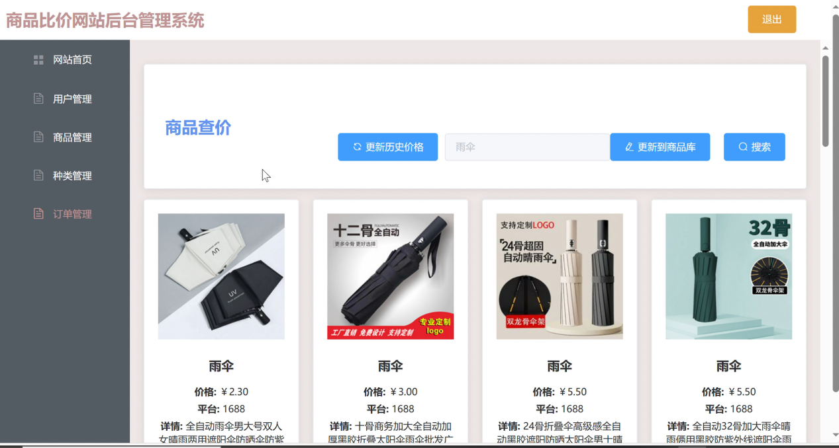

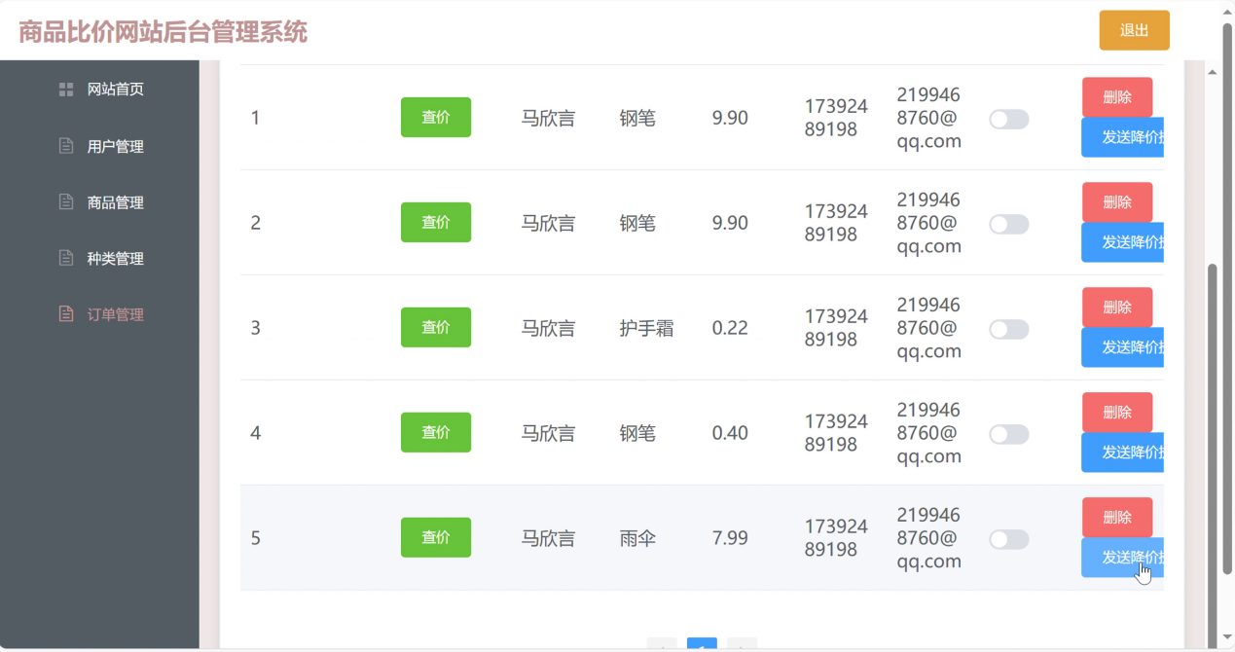

由刚才搜索得知，雨伞商品已有降价，因此点击发送降价提醒按钮。

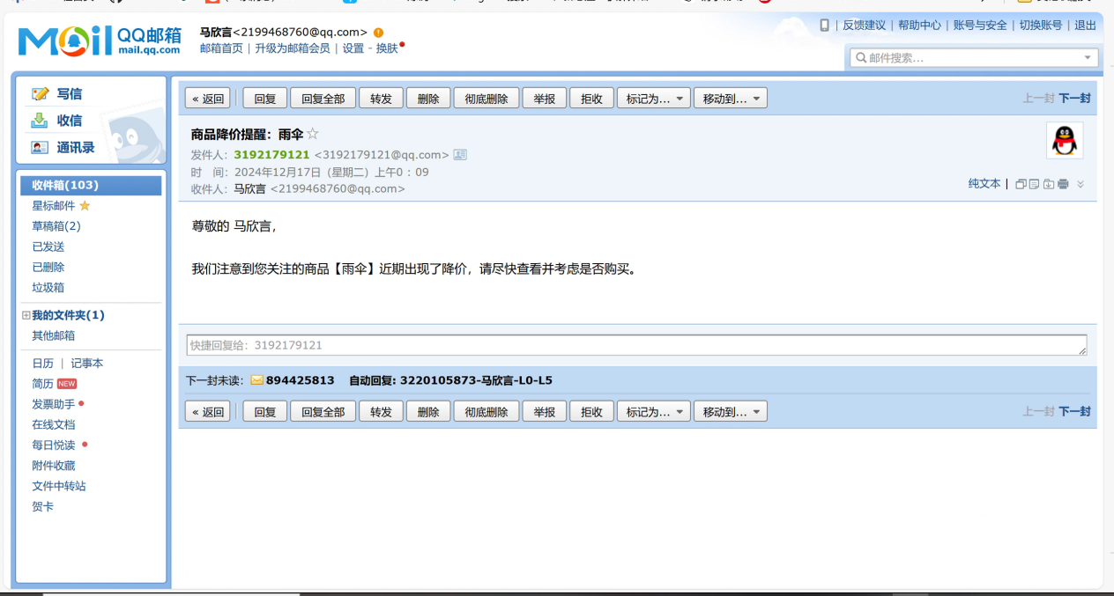

用户的邮箱中由信息正确的降价提醒邮件。

## 2.12 管理员进行用户管理

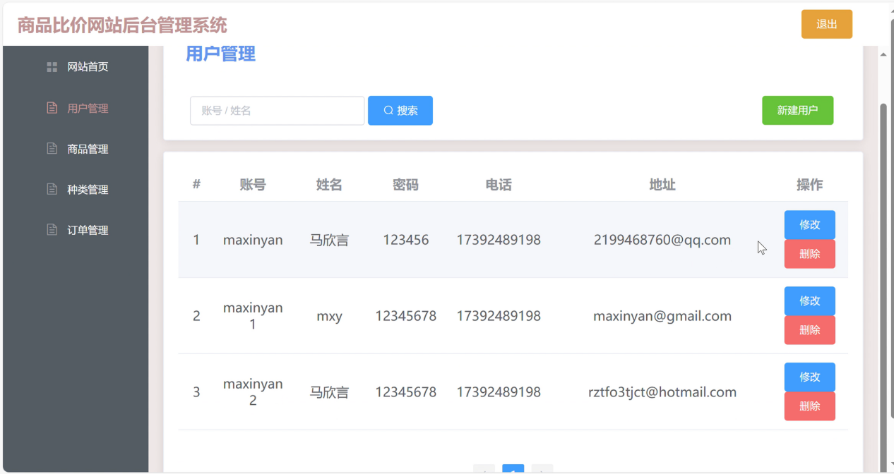

修改用户信息：

修改前：  
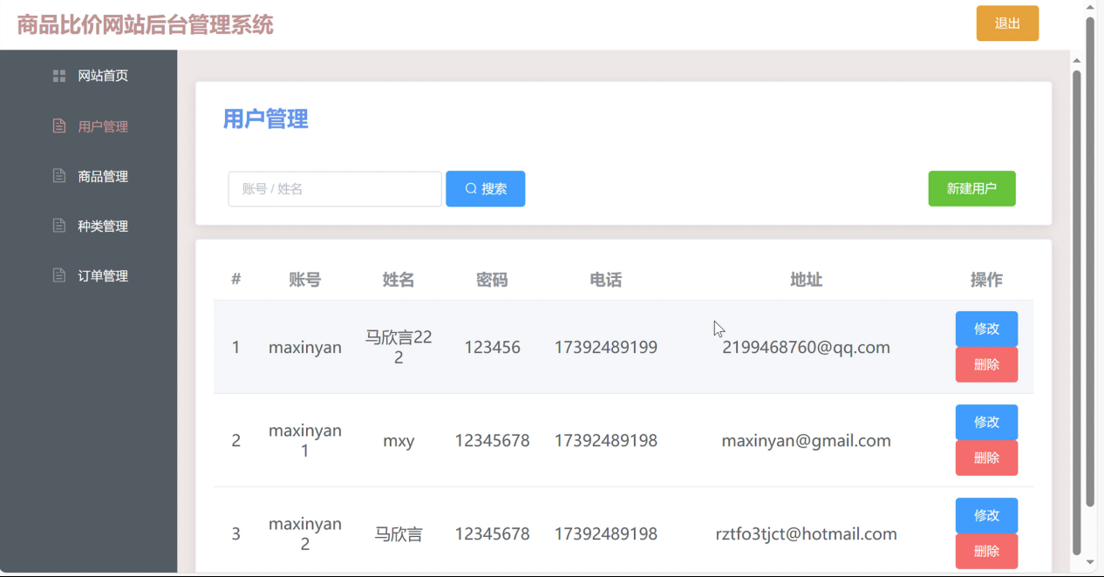

在输入框中进行修改

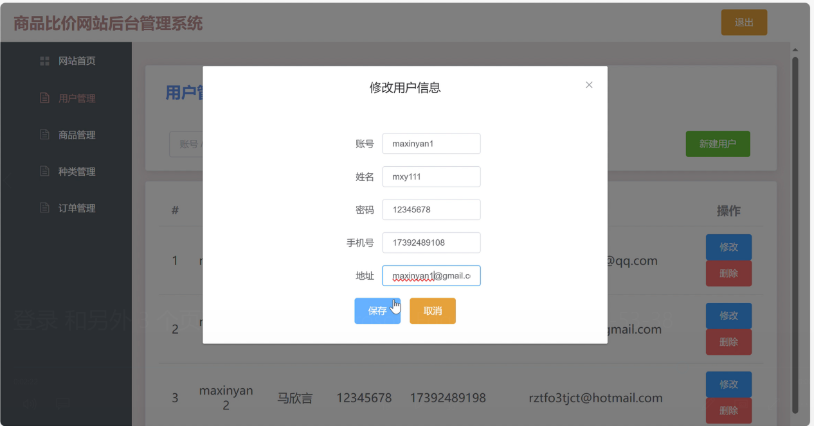

查看修改后的结果：  
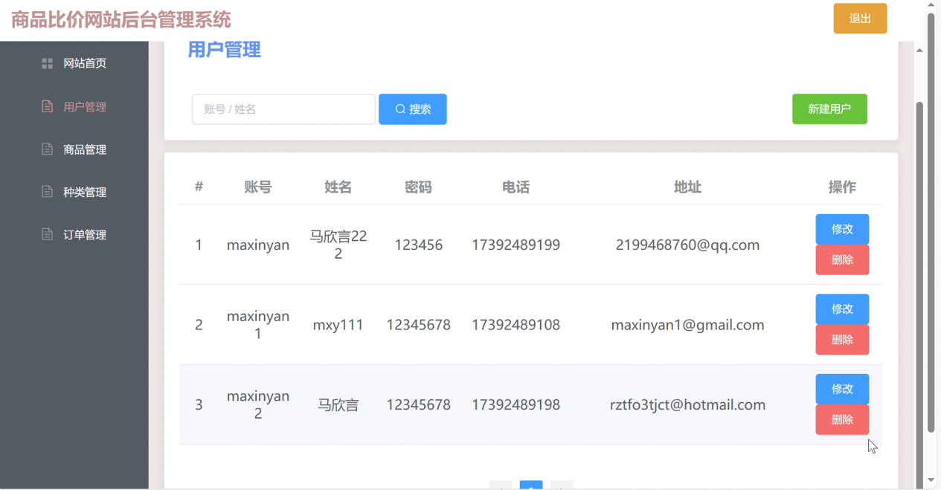

结果正确。

删除用户：

删除前：

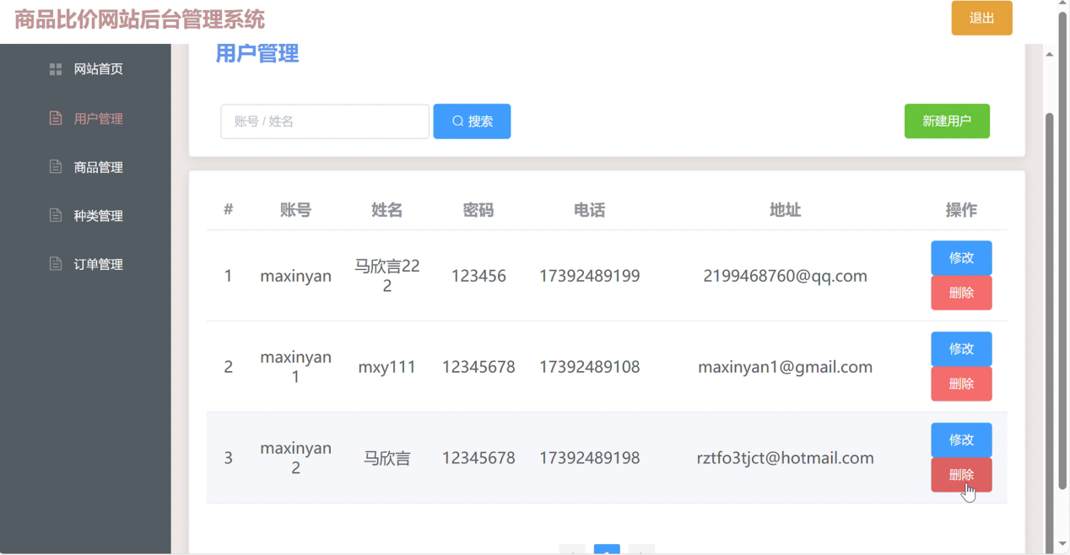

删除后的结果：

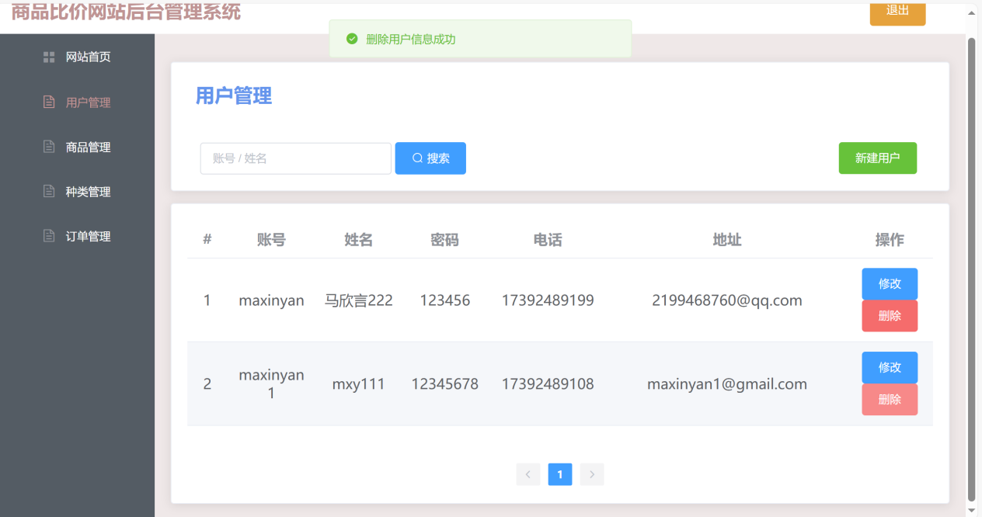

新建用户：

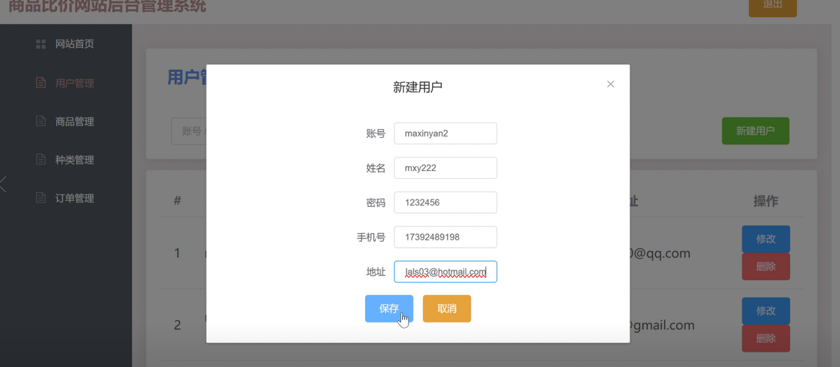

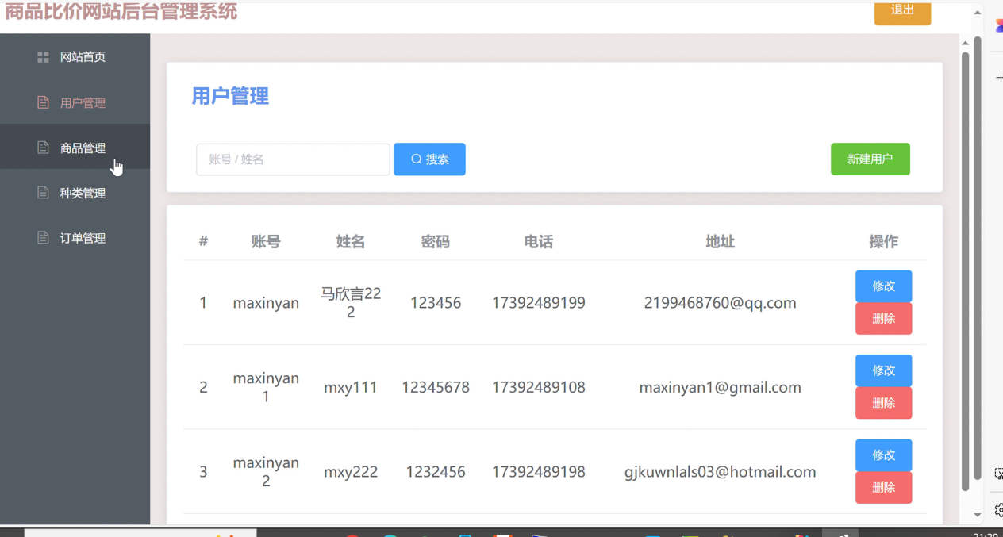  
新建用户结果正确。

# 测试总结

本次测试主要对基本完成开发的商品比价网站后台管理平台进行了一系列的测试，测试结果表明网站不存在严重的或者较明显的 bug，基本功能需求实现程度较高，基本符合老师提出的课程设计要求。